1996年科学家在宇宙深处发现了H3+离子和H3分子。请回答：

（1）1个H3+离子中质子和电子数分别为（ ）

A. 3；2 B. 2；3 C. 2；2 D. 3；3

（2）构成H3分子的原子的结构示意图是（ ）

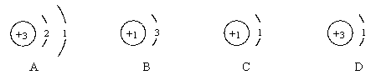

（3）H3属于（ ）

A. 混合物 B. 化合物 C. 单质 D. 氧化物

解析：

本题是对科技新发现“H3+”“H3”的有关化学知识的考查。该题中，由于1个“H3+”离子中含有3个氢原子核，但又失去了1个电子，故有3个质子和2个电子。在“H3”分子中，氢原子的核内有一个质子，核外有1个电子，故C选项正确。由于“H3”是由同种元素组成的纯净物，故属于单质。

答案：（l）A （2）C （3）C